МИНИСТЕРСТВО СЕЛЬСКОГО ХОЗЯЙСТВА
РОССИЙСКОЙ ФЕДЕРАЦИИ

Департамент научно-технологической политики и образования

Федеральное государственное бюджетное учреждение

СЕВЕРО-КАВКАЗСКАЯ ГОСУДАРСТВЕННАЯ
МАШИНОИСПЫТАТЕЛЬНАЯ СТАНЦИЯ

Протокол испытаний
№ 11-41-13 (4020372)
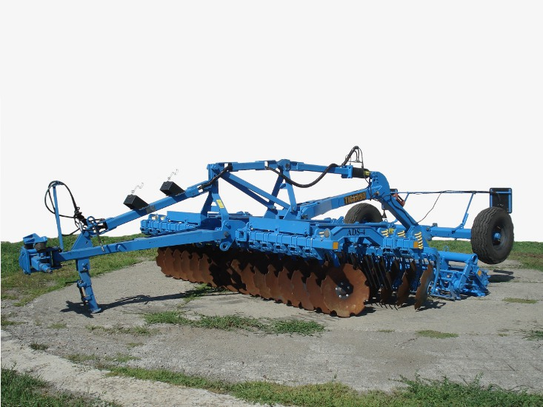

АГРЕГАТ ДИСКОВЫЙ АД-4

Изготовитель (разработчик) | Адрес
ЗАО «КОМЗ-Экспорт» | 347825, Ростовская обл.,  г. Каменск-Шахтинский,  пос. Заводской,  ул. Заводская, 16

Результаты испытаний (краткие)
Агрегат дисковый АД-4
Назначение | Агрегат дисковый АД-4 предназначен для лущения стерни, подготовки почвы под посев зерновых, технических и кормовых культур, а также под посев озимых колосовых по непаровым предшественникам, для лущения стерни и растительных остатков крупностебельных культур, ухода за пастбищами. Агрегат может использоваться при разделке пластов почвы после вспашки и поверхностной обработки переуплотненных почв
Качество работы:
Виды работ |  | Дискование стерни ярового ячменя | Дискование стерни подсолнечника
Скорость движения, км/ч |  | 10,32 | 10,20
Рабочая ширина захвата, м |  | 3,96 | 4,04
Глубина обработки, см |  | 10,8 | 9,9
Стандартное отклонение глубины обработки, $±$см |  | 1,12 | 1,24
Коэффициент вариации, % |  | 10,4 | 12,4
Гребнистость поверхности почвы, см |  | 2,9 | 3,0
Крошение почвы, %:  - размеры фракций до 50 мм |  | 96,2 | 99,2
Заделка пожнивных и растительных остатков, % |  | - | 71,2
Измельчение растительных остатков крупностебельных культур за два прохода, %:  - размер фракций до 15 см |  | - | 70,0
Подрезание сорняков, % |  | 100 | 100
Плотность почвы, г/см³,  в слоях, см:  от 0 до 5 вкл.  св. 5 до 10 вкл.  св. 10 до 15 вкл.  средняя в слое 0…15 |  | 0,91  0,95  1,06  0,973 | 0,89  0,98  1,00  0,957
Забивание и залипание рабочих органов |  | Не наблюдалось
Производительность за 1 ч основного времени, га |  | 4,13 | 4,08
Удельный расход топлива за время сменной работы, кг/га |  | 6,27 | 6,60
Условия эксплуатации:
тип изделия |  | Полунавесной
перевод в рабочее и транспортное положения |  | Гидравлический
настройка рабочих органов |  | С помощью перемещения осей по отверстиям кронштейна регулировочного
время подготовки машины к работе, ч |  | 0,08
Агрегатирование |  | Тракторы тягового класса 3…4
Потребляемая мощность, кВт |  | 52,0…76,9
Трудоемкость ежесменного ТО, чел.-ч |  | 0,25
Эксплуатационная надежность |  | Удовлетворительная
Удобство регулировки |  | Удобно
Безопасность выполнения работ |  | Обеспечена

Описание конструкции машины
Агрегат дисковый АД-4 представляет собой полунавесную машину и состоит из рамы, рабочих органов, прицепного устройства, транспортных колес, подкатного устройства, гидроцилиндра.
Рабочий орган представляет собой вырезной сферический диск, закрепленный на отдельной стойке.
Стойка крепится в держателе при помощи маятника с пружиной.
Пружина предохраняет рабочий орган от поломки и позволяет ему работать в вибрационном режиме.
Рабочий орган в сборе с помощью стремянки закреплен на раме.
Дисковые рабочие органы левостороннего и правостороннего наклона установлены в два ряда.
Для разрушения почвенных комков и выравнивания верхнего слоя после прохода дисковых рабочих органов за каждым из рядов рабочих органов установлены грабли.
Катки прикатывающие предназначены для разрушения почвенных комков, выравнивания и уплотнения верхнего слоя почвы после прохода дисковых рабочих органов и состоят из рамы катков, секции катков трубчатых, секции катков планчатых, кронштейнов упорных и опорных, кронштейнов регулировочных, кронштейнов промежуточных.
Рабочую глубину агрегата регулируют с помощью перемещения осей по отверстиям кронштейна регулировочного в диапазоне от 2 до 12 см

Техническая характеристика
Показатели | Численные значения
Габаритные размеры мм:  в рабочем положении  - длина  - ширина  - высота  в транспортном положении  - длина  - ширина  - высота | 7415  4490  1945  7400  3950  2135
Ширина захвата конструкционная, м | 4,15
Пределы регулировки глубины обработки, см | 2…12
Масса, кг | 4500
Дорожный просвет, мм | 170

Результаты испытаний
Качество работы | Из показателей качества работы следует, что глубина обработки агрегата соответствовала установочной (9,9 см и 10,8 см) на обоих фонах. При этом, во всех вариантах получена удовлетворительная устойчивость хода рабочих органов $±$(1,12…1,24 см), что соответствует ТУ (не более ± 1,5 см).  После прохода агрегата остаётся выровненная поверхность поля (гребнистость 2,9…3,0 см), что укладывается в допустимый предел (не более 5 см).  Качество крошения почвы по обоим фонам (96,2 %…99,2 %) соответствует требованиям ТУ (не менее 80 %), СТО АИСТ 4.6 и СТО АИСТ 1.12 (не менее 80%…90 %).  Орудие полностью подрезает сорные растения по стерне ярового ячменя и по стерне подсолнечника. Увеличение плотности почвы не выявлено. Почва, как и до прохода орудия, находится в оптимальном состоянии (0,957…0,973 г/см³)

Производительность | На дисковании стерни ярового ячменя агрегат АД-4 с трактором Т-150К показал производительность в час основного времени 4,13 га при рабочей скорости 10,32 км/ч. На дисковании стерни подсолнечника по первому следу основная производительность получена 4,08 га/ч при рабочей скорости 10,20 км/ч. Эти показатели соответствуют требованиям ТУ (основная производительность - до 7,0 га/ч и скорость - 10,0…16,0 км/ч) и показателям по СТО АИСТ 4.6 и СТО АИСТ 1.12 (основная производительность – не менее 0,87 га на метр ширины захвата и рабочая скорость – до 12,0 км/ч).  Производительность в час основного времени на дисковании стерни подсолнечника - 3,03 га при рабочей скорости 12,5 км/ч, что также соответствует требованиям ТУ, СТО АИСТ 4.6 и СТО АИСТ 1.12.  Производительности в час сменного времени составили соответственно фонам 3,32 и 3,31 га. Снижение сменных производительностей против основных произошло за счет введения в структуру сменного времени затрат времени на техническое обслуживание агрегата и нормируемых затрат времени на холостые переезды в начале и конце смены и отдых механизатора.  Полученные коэффициенты использования сменного времени (0,81) соответствуют требованиям СТО АИСТ 4.6 (не менее 0,77). Эксплуатационные производительности в сравнении со сменными снижаются значительно (до 2,96 и 2,91 га/ч) из-за затрат времени на периодическое техническое обслуживание и устранение технических отказов
Безопасность движения | Агрегат дисковый АД-4 приспособлен к движению в агрегате с тракторами тягового класса 3…4 по дорогам общего пользования в соответствии с «Правилами дорожного движения». Агрегат дисковый АД-4 оборудован сигнальными щитками и имеет собственную световую сигнализацию. Транспортная скорость - до 25 км/ч

Техническое обслуживание | Техническое описание и инструкция по эксплуатации в доходчивой форме и достаточном объеме освещают устройство и работу основных частей машины, правила подготовки к работе, техническое обслуживание, эксплуатацию и регулировки.  В течение всего срока эксплуатации проводятся технические обслуживания:  -при эксплуатационной обкатке;  -ежесменное ТО через каждые 10 часов;  -периодическое ТО через каждые 50 часов;  -периодическое ТО через каждые 100 часов;  -при хранении (кратковременном и длительном).  Трудоемкость ежесменного ТО - 0,25 чел.-ч
Заключение по результатам испытаний
Агрегат дисковый АД-4 не полностью соответствует требованиям НД по отдельным показателям надежности и безопасности:
- за период испытаний выявлены два отказа третьей группы сложности;
- по требованиям безопасности конструкции агрегат не соответствует требованиям ГОСТ Р 53489 по двум пунктам (расположению боковых и задних световозвращателей);
- наработка на отказ составила 62 ч (по ТУ - 70 ч), коэффициент готовности по оперативному времени составил 0,97 (по ТУ – 0,98), а с учетом организационного времени – 0,88 (по ТУ – 0,97).
Рекомендуется к применению в сельскохозяйственном производстве после устранения недостатков, выявленных при испытаниях, и проведения квалификационных испытаний
Испытания проведены: |  | ФГБУ «Северо-Кавказская МИС»  347740, г. Зерноград Ростовской области,  ул. Ленина, 32
Испытания провел: |  | Е.И.Хлыстов
Источник информации: |  | Протокол испытаний № 11-41-13 (4020372)  от 13 декабря 2013 года

